O.JavaScript Array（数组）对象
数组对象的作用是：使用单独的变量名来存储一系列的值。

1.实例
创建数组
创建数组，为其赋值，然后输出这些值。

<html>
<body>

<script type="text/javascript">
var mycars = new Array()
mycars[0] = "Saab"
mycars[1] = "Volvo"
mycars[2] = "BMW"

for (i=0;i<mycars.length;i++)
{
document.write(mycars[i] + "<br />")
}
</script>

</body>
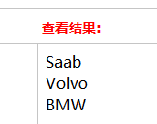
array 数组英 [ə'reɪ]n. 数组，阵列；排列，列阵；大批，一系列；衣服vt. 排列，部署；打扮
2.For...In 声明
使用 for...in 声明来循环输出数组中的元素。

<html>
<body>
<script type="text/javascript">
var x
var mycars = new Array()
mycars[0] = "Saab"
mycars[1] = "Volvo"
mycars[2] = "BMW"

for (x in mycars)
{
document.write(mycars[x] + "<br />")
}
</script>
</body>
</html>
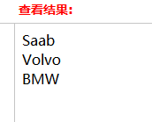

3.合并两个数组 - concat()
如何使用 concat() 方法来合并两个数组。
concat合并多个数组n. 合并多个数组；合并多个字符串

<html>
<body>

<script type="text/javascript">

var arr = new Array(3)
arr[0] = "George"
arr[1] = "John"
arr[2] = "Thomas"

var arr2 = new Array(3)
arr2[0] = "James"
arr2[1] = "Adrew"
arr2[2] = "Martin"

document.write(arr.concat(arr2))

</script>

</body>
</html>
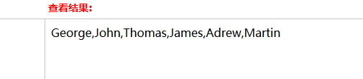
arr abbr. 到达（arrival，arrive）
4.文字数组 - sort()
如何使用 sort() 方法从字面上对数组进行排序。
sort分类 排序英 [sɔːt]n. 种类；方式；品质vi. 分类；协调；交往vt. 将…分类；将…排序；挑选出某物

<html>
<body>

<script type="text/javascript">

var arr = new Array(6)
arr[0] = "George"
arr[1] = "John"
arr[2] = "Thomas"
arr[3] = "James"
arr[4] = "Adrew"
arr[5] = "Martin"

document.write(arr + "<br />")
document.write(arr.sort())

</script>

</body>
</html>

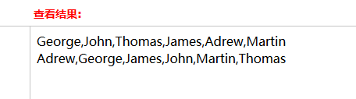

5.数字数组 - sort()
如何使用 sort() 方法从数值上对数组进行排序。

sort英 [sɔːt]n. 种类；方式；品质vi. 分类；协调；交往vt. 将…分类；将…排序；挑选出某物

<html>
<body>

<script type="text/javascript">

function sortNumber(a, b){
return a - b
}

var arr = new Array(6)
arr[0] = "10"
arr[1] = "5"
arr[2] = "40"
arr[3] = "25"
arr[4] = "1000"
arr[5] = "1"

document.write(arr + "<br />")
document.write(arr.sort(sortNumber))

</script>

</body>
</html>

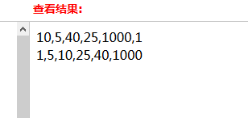

6.完整的 Array 对象参考手册
我们提供 JavaScript Array 对象参考手册，其中包括所有可用于数组对象的属性和方法。
该手册包含了对每个属性和方法的详细描述以及相关实例。

7.定义数组
数组对象用来在单独的变量名中存储一系列的值。
我们使用关键词 new 来创建数组对象。下面的代码定义了一个名为 myArray 的数组对象：
var myArray=new Array()
有两种向数组赋值的方法（你可以添加任意多的值，就像你可以定义你需要的任意多的变量一样）。

1:
var mycars=new Array()
mycars[0]="Saab"
mycars[1]="Volvo"
mycars[2]="BMW"
也可以使用一个整数自变量来控制数组的容量：
var mycars=new Array(3)
mycars[0]="Saab"
mycars[1]="Volvo"
mycars[2]="BMW"

2:
var mycars=new Array("Saab","Volvo","BMW")
注意：如果你需要在数组内指定数值或者逻辑值，那么变量类型应该是数值变量或者布尔变量，而不是字符变量。

8.访问数组
通过指定数组名以及索引号码，你可以访问某个特定的元素。
下面是代码行：
document.write(mycars[0])
下面是输出：
Saab

9.修改已有数组中的值
如需修改已有数组中的值，只要向指定下标号添加一个新值即可：
mycars[0]="Opel";
现在，以上代码：
document.write(mycars[0]);
将输出：
Opel

